ICS 25.040.30
J 81
T/SDMT
团 体 标 准

T/SDMT XXXX—2021
JAT002—2021

三维五轴激光切割机
Three dimensional five axis laser cutting machine
征求意见稿
2021 - X -X发布
2021 - X - X实施
山东省机械工业科学技术协会 发布

目 次
前言 II
1 范围 1
2 规范性引用文件 1
3 产品型号及参数 1
4 要求 4
5 试验方法 5
6 检验规则 7
7 标志、标签、使用说明书 7
8 包装、运输、贮存 7

前 言
本文件按照GB/T 1.1-2020《标准化工作导则 第1部分：标准化文件的结构和起草规则》的规定编写。
请注意本文件的某些内容可能涉及专利。本文件的发布机构不承担识别专利的责任。
本文件由山东省机械工业科学技术协会提出并归口。
本文件起草单位：济南奥图自动化股份有限公司、东风（武汉）实业有限公司、山东省机械设计研究院、凌云吉恩斯科技有限公司、北京机科国创轻量化科学研究院有限公司烟台分公司、柳州柳新汽车冲压件有限公司。
本文件主要起草人：苗金钟、杨大安、和朴轩、李树斌、郑德付、刘鹏、马士冬、王韦、姜秀丽、尤宝卿、张东旭、赵彦合、樊永军、丘宇、王昌杰、 张兄华。

三维五轴激光切割机
- 范围
本文件规定了三维五轴激光切割机型号及参数、技术要求、试验方法、检验规则、标志、标签、使用说明书及包装、运输和贮存。
本文件适用于三维五轴激光切割机中从转台上料、旋转交换到自动切割的成套设备（以下简称三维切割机）。
- 规范性引用文件
下列文件对于本文件的应用是必不可少的。凡是注日期的引用文件，仅所注日期的版本适用于本文件。凡是不注日期的引用文件，其最新版本（包括所有的修改单）适用于本文件。
GB/T 191 包装储运图示标志
GB/T 5226.1 机械电气安全 机械电气设备 第1部分：通用技术条件
GB/T 6576 机床润滑系统
GB/T 7932 气动系统通用技术条件
GB/T 9969 工业产品使用说明书 总则
GB/T 13306 标牌
GB 16754 机械安全 急停 设计原则
JB/T 8356.1 机床包装技术条件
JB/T 8832 机床数控系统 通用技术条件
GB 7247.1 激光产品的安全 第1部分：设备分类、要求
GB/T 17421.1 机床检验通则 第1部分:在无负荷或精加工条件下机床的几何精度
GB/T 17421.2 机床检验通则 第2部分:数控轴线的定位精度和重复定位精度的确定
GB 18490-2001 激光加工机械安全要求
GB 10320-1995 激光设备及设施的电气安全
- 产品型号及参数
  - 结构型式
三维切割机的结构型式如图1。
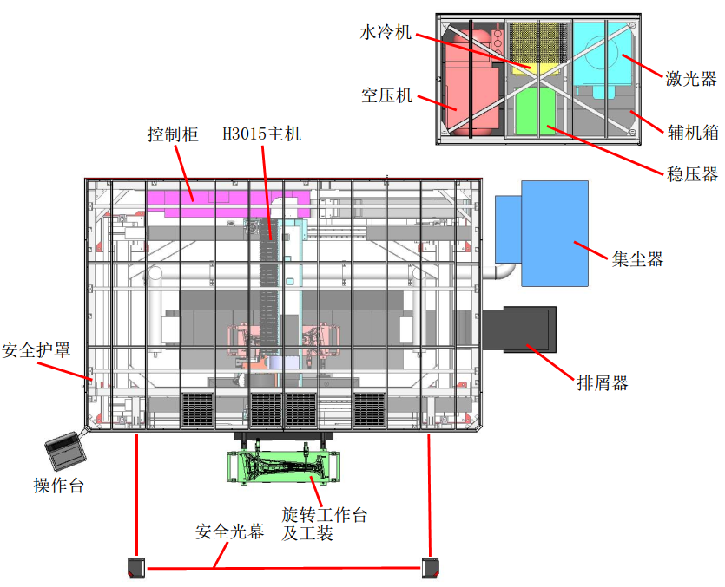
- 三维切割机结构
  - 型号
H □□ □□

切割机Y轴最大行程。
切割机X轴最大行程。
三维五轴激光切割机。
H 30 15——X轴最大行程3m，Y轴最大行程1.5米的三维五轴激光切割机。
  - 产品参数
设备一般参数详见表1。
表1 设备参数表
序号 | 检验项目 | 单位 | 技术要求
1 | X轴行程 | mm | 3000
2 | Y轴行程 | mm | 1500
3 | Z轴行程 | mm | 650
4 | A轴行程 | 度 | ±135
5 | C轴行程 | 度 | ±N × 360
6 | W轴行程 | mm | ±17.5
7 | X轴最大定位速度 | m/min | 100
8 | Y轴最大定位速度 | m/min | 100
9 | Z轴最大定位速度 | m/min | 100
10 | 单轴最大加速度 | g | 1.2
11 | 单轴定位精度 | mm | ±0.03
12 | 单轴重复定位精度 | mm | 0.02
13 | 转台交换时间 | s | 2.5
- 要求
  - 使用工况
压缩空气：1.2 MPa～1.6MPa；
动力电源：380V±10%/50Hz；
温度：0℃～45℃；
湿度：20%～85%。
  - 一般要求

三维切割机应按照经规定程序批准的图样及技术文件制造。

三维切割机所用外购件、外协件应附有合格证，进厂时应进行全检或抽检，确认合格后方可装配。

应通过设计尽可能排除或减少所有潜在的危险因素。对于无法通过设计排除或减少的，而且安全防护装置对其无效或不完全有效的遗留危险，应用信息通知和警告操作者。

三维切割机运转应平稳，传动系统应工作正常、无异常噪声。

操纵机构应动作准确、灵活、可靠，无卡阻和自发性移动。

气路系统应工作可靠、无泄漏现象，气路系统的压力应方便调整。
  - 外观质量

外露加工表面不应有锈蚀、磕碰、划痕等有损质量的缺陷。

外露非加工表面不应有凸瘤、凹陷、气孔等影响质量的缺陷。

涂漆件的涂层应平整，颜色、光泽应均匀一致；外观应清洁、无明显突出颗粒和粘附物，不应有明显的凹陷不平、流挂、起泡、发白及失光。

焊缝应牢固、均匀，连续焊缝不应出现间断、烧穿、裂纹等缺陷。

管路布置应整齐有序、固定牢靠，不应产生扭曲、折叠等现象。
  - 装配质量
三维切割机各连接部件应可靠，铭牌及标牌内容准确，铆接牢固。
  - 安全防护

三维切割机开关、按钮、显示、报警及联锁装置功能应正常。

三维切割机应装有使设备正常启动的启动按钮及正常停止的停止操纵装置。

三维切割机上应布置有急停按钮，急停装置应按GB/T5226.1-2008及GB16754的有关要求。

三维切割机应包括电机减速机护罩，外漏齿轮增加防护罩，旋转工作台移动主体喷涂用具有警戒的黄色油漆，并配有安全光栅和安全激光扫描仪。必要的传动导轨等容易造成卡嵌部件增加风琴护罩等设计。

三维切割机的空运转声压级噪声不应大于85dB(A)。
  - 电气系统

电气系统的布线应符合GB/T 5226.1的规定。

电气系统的标记、警示标志和项目代号应符合GB/T 5226.1的规定。

所有外露的可导电部分应按GB/T 5226.1的要求连接到保护联结电路上；保护联结电路的连续性应符合GB/T 5226.1的规定。

在动力电路导线和保护联结电路之间施加500V直流电压时，绝缘电阻不应小于1MΩ。

在动力电路导线和保护联结电路之间施加1000V的电压1s，不应出现击穿放电现象。
  - 数控系统

三维切割机的数控系统应符合JB/T 8832的有关规定。

各轴过载保护应在伺服控制器内。

伺服系统应自带位置反馈系统。

控制器具有总线接口，I/O点通过总线和安全相关的输入输出点应同激光器控制系统和自动化控制系统直接连接。工控机应预留工业以太网接口。

人机界面HMI采用竖屏，安装于罩壳前部，方便控制调试切割工艺，带按键和触摸功能，应可进行数据输入和故障诊断显示。

伺服运动轴采用数控伺服系统，伺服驱动应可以实现精密的实际位置和速度的线性运动，运行应平稳，无晃动，定位应准确。
  - 气动系统
三维切割机的气动系统应符合GB/T 7932的有关规定。
  - 润滑系统
三维切割机的润滑系统应符合GB/T 6576的有关规定。
  - 激光防护系统
三维切割机使用的封闭式防护系统应符合GB7247.1、GB 18490、GB 10320的有关规定。
  - 精度

三维切割机采用较高精度的伺服电机和精密减速机，设备的精度应符合表2规定。

表2 几何精度 单位为毫米
序号 | 检验项目 |  | 允差 | 检验方法
G1 | 齿轮齿条啮合间隙以及导轨对各轴的平行度 | X轴 | ≤0.05 | GB/T 17421.1规定的方法
 |  | Y轴 | ≤0.05 | GB/T 17421.1规定的方法
 |  | Z轴 | ≤0.05 | GB/T 17421.1规定的方法
G2 | 齿轮齿条啮合间隙以及导轨对各轴的垂直度 | X轴 | ≤0.05 | GB/T 17421.1规定的方法
 |  | Y轴 | ≤0.05 | GB/T 17421.1规定的方法
 |  | V轴 | ≤0.05 | GB/T 17421.1规定的方法
G3 | 线性轴定位精度 | X轴 | ±0.05 | GB/T 17421.2规定的方法
 |  | Y轴 | ±0.05 | GB/T 17421.2规定的方法
 |  | V轴 | ±0.05 | GB/T 17421.2规定的方法
G3 | 线性轴重复定位精度 | X轴 | 0.03 | GB/T 17421.2规定的方法
 |  | Y轴 | 0.03 | GB/T 17421.2规定的方法
 |  | V轴 | 0.03 | GB/T 17421.2规定的方法
- 试验方法
  - 外观的检验
目测检查。
  - 电气系统检验

电气系统的布线、标记、警示标志等检验应按GB/T 5226.1的有关规定进行。

绝缘电阻的检验，用500V兆欧表测量各独立回路对地及回路间的绝缘电阻，绝缘电阻不小于1MΩ；

介电强度检查使用10kV及以上耐压测试仪检查；

保护电路连续性、电器连接及布线等采用目测方法，保护电路连续性不大于0.1Ω，使用接地电阻测试仪检查。
  - 安全防护

三维切割机的起动，应按GB/T 5226.1中的规定。在自动运行中，当断开后并安全操作实现后，应能轻易再起动。

整机应装有正常停止的停止操纵装置。三维切割机的正常停止应根据具体情况按GB/T 5226.1的中选取并符合要求。

急停装置还应按GB/T 5226.1条的有关要求。

开关、按钮、显示及联锁装置采用目测和功能试验进行检测，并应正常。
  - 数控系统
三维切割机的数控系统应按JB/T 8832的有关规定进行检测。
  - 气动系统检验
气动系统的检验按GB/T 7932规定的方法进行。
  - 润滑系统的检验
润滑系统的检验按GB/T 6576规定的方法进行。
  - 精度
三维切割机应在空运转试验后使用通用量检具检验其精度，并将实测值记录在合格证中。精度检测方法按照4.11规定的要求。
  - 噪声
在离地面1m处为准面基；从三维切割机到辅助装置的水平距离等于1m的位置，辅助装置包含在基准表面中，不少于4个测量点。
  - 空运转试验

空运转试验 运行速度应按技术要求的规定，设备空运转时间不应小于2h。

整个运行过程中不应发生故障，检验三维切割机运行的平稳性、安全性。

用按键、开关、数控指令对三维切割机以下功能进行功能性试验。
- 数字控制装置的各种指示灯、系统功能试验，应正常；
- 三维切割机的安全、保险、防护装置等功能试验，应正常；
- 电气系统各种指示灯、控制按键及其附属装置等功能均应完好，动作应灵活、可靠。
  - 负荷试验

负荷试验应在空运转试验后进行。

按额定负载运行3次，各项性能指标应符合5.9.2和5.9.3要求。
- 检验规则
  - 检验分类
三维切割机的检验分为出厂检验和型式检验。
  - 出厂检验

每台三维切割机经质量检验部门检验合格后并附有检验合格证，方可出厂。

出厂检验应按相关技术文件的规定进行，出厂检验项目包括以下本标准条款：4.2～4.5、4.6.3～4.6.5、4.7～4.11条款。

对所做的附加检验，应根据订货合同确定。
  - 型式检验

有下列情况之一时，必须进行型式检验：
新产品定型鉴定时；
产品主要原材料、零部件、设计或工艺有较大变动，可能影响产品性能时；
国家质量监督机构提出型式检验要求时；
产品停产1年以上恢复生产时；
成批生产，每年应不少于一次产品质量定期检查；
出厂检验结果与上次型式检验有较大差异时；
合同环境下用户提出要求时。

型式检验项目
型式检验项目为第4章、第5章全部项目。型式检验的样本，应从出厂检验合格的产品中随机抽取，抽样基数不少于1台。

判定规则
在型式试验中，若出现不合格判定允许加倍进行复检，若仍不合格则判为不合格。
- 标志、标签、使用说明书
  - 三维切割机的标牌应固定在明显位置。标牌内容应符合下列规定：
产品名称；
产品型号；
出厂编号；
生产企业名称；
三维切割机额定功率；
各轴参数；
电压及频率；
出厂日期。
  - 使用说明书的内容应符合GB/T 9969的规定。
- 包装、运输、贮存
  - 三维切割机的包装技术条件应符合JB/T 8356.1的规定。
  - 包装储运指示标志内容应符合GB/T 191的规定，每台应随带下列文件：
产品合格证；
产品使用说明书；
装箱单；
随机备附件清单。
  - 三维切割机运输时，应避免强烈撞击、抛摔、日晒、雨淋等。
  - 三维切割机不得在露天、潮湿、强磁场、强热源处贮存。

